**第14章NFS服务器配置及应用**

1. 安装NFS



默认配置文件

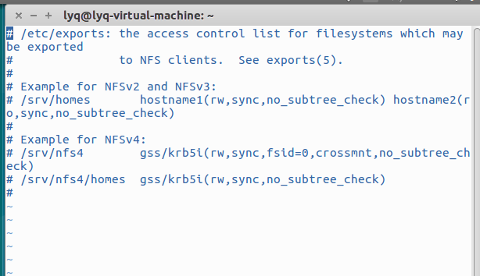

将/tmp/template共享

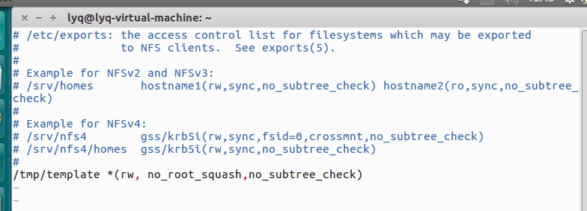

公开/home/public，但只允许局域网192.168.154.0/24这个网域的用户读写

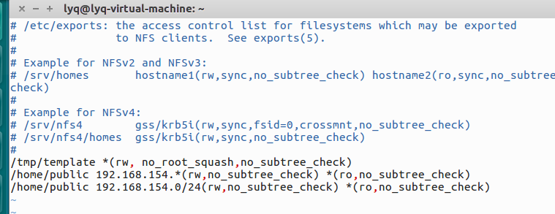

将私人目录/home/test开放给192.168.1.100的客户端机器使用

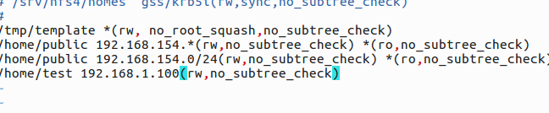

设置[www.*.lyq.com网域的主机登陆NFS](http://www.*.lyq.com网域的主机登陆NFS)主机，并且可以存取/home/lyq,且存数据时，UID和GID都变成40这个身份

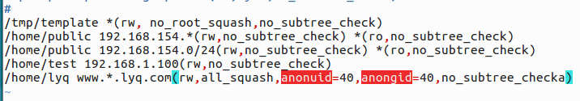

1. 配置并启动portmap服务和nfs-kernel-server服务

portmap已经被rpcbind替代，查看状态



启用nfs

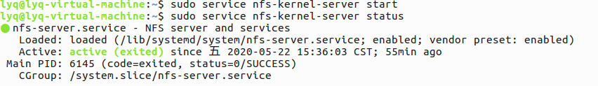

查看

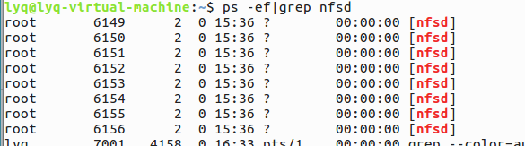

查看共享信息



5.RPC服务器的相关指令：查看RPC端口具体功能

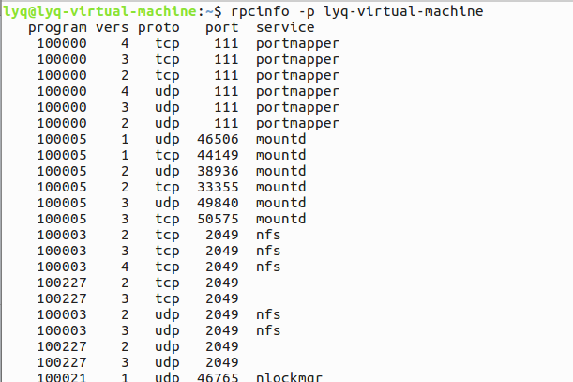

**14.2.4客户端挂载远程主机**

（1）创建本机挂载点



（2）将远程主机共享目录挂载到本机



**14.3服务器配置实例**

（1）服务器配置过程

配置文件

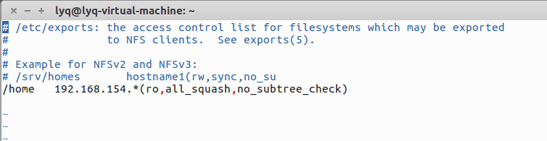

重新启动

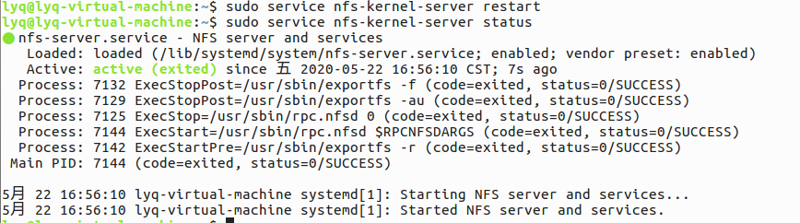

（2）检查结果



**14.1其他方式挂载NFS文件系统**

1.使用autofs

安装

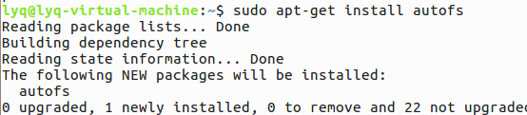

挂载实例

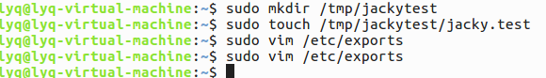

修改权限

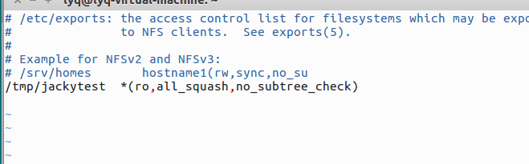

重启服务

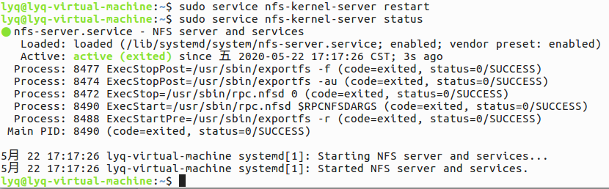

客户端操作

编辑主映射文件



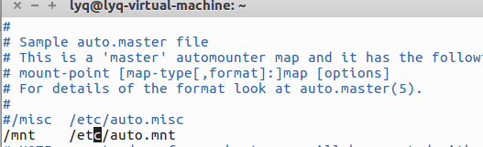

编辑从映射文件





重启服务



访问

